МБ ДОУ «Детский сад общеразвивающего вида №11»

Картотека развивающих игр для детей 2-3 года
«Летние игралочки с детьми»
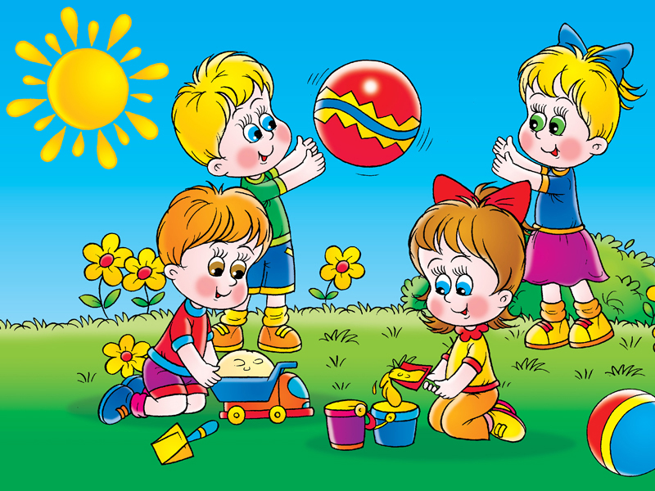
Выполнил воспитатель Олейникова О.С.

Новомосковск 2019г
Игры с родителями – это неотъемлемая часть развития детей. Это и укрепление здоровья, и хорошее настроение. Совместные игры сближают родителей и детей. Ваш ребенок придет в восторг, когда увидит серьезного папу, весело играющего в мяч. Для дошкольника «игра – единственный способ освободиться от роли ребенка, оставаясь ребенком». Для взрослого - «единственный способ стать снова ребенком, оставаясь взрослым».
Отправляясь на отдых с детьми за город, с компанией, на забывайте взять с собой необходимые атрибуты для игры, это могут быть мячи, ракетки, а также многое другое, на что хватит выдумки.
Во что же можно поиграть с ребенком, чтобы это доставило радость вам и вашим детям? Выбирайте те игры, которые доступны вашему ребенку. Учитывайте, что у детей быстро пропадет увлечение, если они не испытывают радость победы. Вспомните игры, в которые вы играли в детстве, научите этим играм своего ребенка. Это доставит огромное удовольствие и ему, и вам, воспоминания детства очень приятны! Попросите ребенка познакомить вас с играми, в которые он играет в детском саду со своими сверстниками. Будьте внимательным слушателем, ведь это самые ценные минуты вашего общения. Кроме отличного настроения игры способствуют улучшению взаимоотношений в семье, сближают детей и родителей. Предлагаем вам некоторый перечень игр, которые вы можете использовать с детьми во время летнего отдыха.
Игры с мячом
«Съедобное – несъедобное»
Это одна из древних игр. Ее правила довольно просты. Игроки стоят в ряд, ведущий кидает мяч по очереди каждому из игроков, при этом произносит какое-нибудь слово. Если слово «съедобное», игрок должен поймать мяч, если «несъедобное» - оттолкнуть. Если игрок ошибается, то он меняется местами с ведущим.
«Назови животное»
Можно использовать разную классификацию предметов (города, имена, фрукты, овощи и т. д.). Игроки встают по кругу и начинают передавать мяч друг другу, называя слово. Игрок, который не может быстро назвать слово, выбывает из игры. Играя в такую игру, вы расширяете кругозор и словарный запас своего ребенка.
«Догони мяч»
Если у вас на отдыхе оказалось два мяча, можно поиграть в эту игру. Правила очень просты. Игроки передают по команде мяч друг другу, стараясь, чтобы один мяч не догнал другой.
«Проскачи с мячом» (игра-эстафета)
Игроки делятся на две команды. У каждой команды по мячу. Поставьте первыми в команде детей. Определите место, до которого необходимо «доскакать». По команде игроки начинают прыгать с мячом, который зажат между коленями. Выигрывает команда, которая быстрее справилась с заданием, не уронив мяч.
«Вышибалы»
Игроки делятся на две команды. Одна команда встает посередине, другая команда с мячом встает с двух сторон. Команда с мячом старается попасть мячом, «вышибить» игроков из центра. Потом команды меняются местами.
Это совсем небольшой перечень игр с мячом, которые вы можете провести с детьми на отдыхе. Фантазируйте, придумывайте свои игры, и вам обеспечено хорошее настроение.
Также можно использовать и многое другое для совместных игр. Если вы отдыхаете в лесу, посмотрите вокруг, наверняка вы найдете там шишки. Устройте соревнование. «Кто больше соберет шишек». Проведите игру «Самый ловкий». Найдите пенек и поставьте на него пластиковую бутылку. А теперь постарайтесь сбить ее шишкой на расстоянии. Используйте для игр желуди, камешки, веточки, фантазируйте вместе с детьми.
Познакомьте детей с русскими народными играми: «Горелки», «Чехарда». Вспомните игры в которые играли сами в детстве: «Садовник», «Краски», «Бабушка, нитки запутались», «Жмурки». Ваш ребенок будет в восторге, а вы снова окажитесь в детстве. Отличное настроение обеспечено и вам, и вашему ребенку.
Желаем вам хорошего семейного отдыха!

МБ ДОУ «Детский сад общеразвивающего вида №11»

Развивающие игры и их смысл. Подсказки для мам и пап , чьим ребятам 2-3 года.

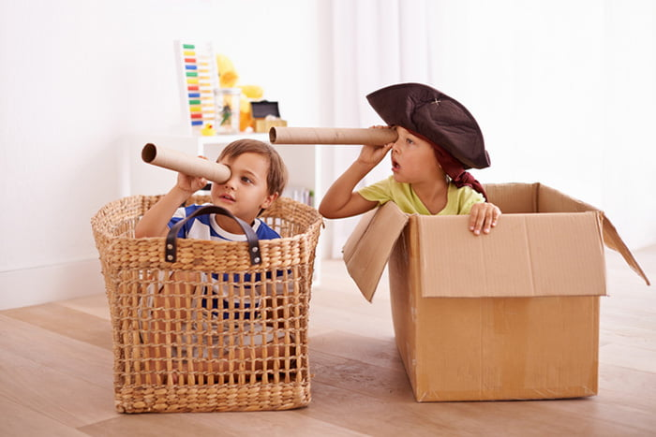
Выполнил воспитатель Олейникова О.С.

Новомосковск 2019 год

В 2–3 года ребенок проходит неповторимый жизненный этап: он уже многое умеет, новые навыки и знания осваивает с космической скоростью, активно учится говорить. А к 3 годам он войдет в кризисный период – будет учиться осознавать себя как самостоятельную, взрослую, социальную личность. И родителям важно помогать ребенку в развитии важных сфер его деятельности. А лучший способ сделать это – игровой. Какие игры для детей 2–3 лет особенно полезны?
Любая игровая деятельность должна учитывать интересы маленького человека. А что нравится детям в 2–3 года? Любые игры, подразумевающие двигательную активность (бегать, прыгать, лазать, скакать). Природа устроила это, чтобы малыши могли развивать и укреплять мышцы, связки, тренировать вестибулярный аппарат, ориентироваться и уверенно двигаться в пространстве.
Изучение окружающей реальности – природы, космоса, социума, транспорта, семьи и т. д.
Словотворчество -ребенок упражняется в создании новых словечек, исследуя свои речевые возможности, развивая фантазию.
Созидательная деятельность (строительство башен, крепостей, собирание картинок из частей). Творчество (пение, танцы, рисование, лепка, конструирование).
Сюжетные игры (больничка, пожарный, дочки-матери), помогающие малышу изучать большой мир во всей полноте человеческих взаимоотношений.
Подражание родителям. Сейчас дети бесконечно предлагают взрослым свои «хозяйственные услуги» (подметать, стирать, готовить). Это и ощущение собственной важности, и навык взаимодействия с членами первого в жизни ребенка социума – семьи, и получение новых бытовых навыков.
Итак, подбирая развивающие игры для детей 2 – 3 лет, важно отталкиваться от этих интересов, стремясь привить ребенку нужные навыки.
Для большинства развивающих игр требуется определенный реквизит. Это бытовые принадлежности, природные материалы, а также игрушки или их наборы. Они должны отвечать определенным требованиям: способствовать развитию физических навыков; развивать мелкую моторику, речь, интеллект; отражать личный мир ребенка, где он сможет примерить на себя интересующую профессию или социальную роль; развивать творческий потенциал ребенка; вырабатывать усидчивость, прилежность; давать возможность релаксации. Понятно, что одна игрушка все эти функции не выполнит. Поэтому в 2–3 года у ребенка должны быть: предметы для физической активности (мячи, каталки, кегли, велосипеды); звуковые и музыкальные игрушки (барабан, пианино, дудочка, гитара, различные музыкальные модули, «говорящие» книги, плакаты, таблицы, говорящие игрушки и другие подобные развивашки); игры и игрушки для развития интеллекта, усидчивости, творческих способностей и мелкой моторики (конструкторы, кубики, лото, мозаики, пазлы, матрешки, сортеры, шнуровки, пластилин, карандаши, краски); игрушки и наборы для социально-бытовых игр. Важно учесть, что к этому возрасту дети уже осознают свою гендерную принадлежность и вырабатывают соответствующее стереотипное поведение, поэтому развивающие комплекты игрушек будут отличаться в зависимости от пола ребенка.
Для девочек: игрушечная кухня и посудка; куклы, мебель, одежда и коляски для них; бытовые приборы (утюг, пылесос, духовка, стиральная машина); мягкие игрушки; набор «больничка
Для мальчиков: набор мужских инструментов с мини-мастерской; машинки; пистолеты и автоматы; крепости, солдатики; роботы, трансформеры; наборы транспорта (пожарного, полицейского, военного, «скорой помощи»); игрушки на радиоуправлении.
Помогаем ребенку развиваться
Для разностороннего развития малышей этого возраста существует множество игровых упражнений и игр.
-Подвижные игры
Активное физическое развитие ребенку обеспечивают такие игры: догонялки; жмурки; игры с мячом (ребенок бросает мяч об стенку, ловит, бросает родителям); прыжки на двух ногах; бег на носочках; имитация движений животных и птиц (заяц, медведь, лягушка, цапля, воробей, слон, гусеница, коршун); ходьба по скамейке или бревну («переправа»); бег с огибанием препятствий (в доме – стулья, подушки, на улице – скамейки, столбы, деревья); ходьба с преодолением препятствий (ям, возвышений, ступенек, луж); ходьба по размеченной траектории (кривая, ломаная линия); прыжки на фитболе; ходьба на руках («тачка»). Дома можно предложить ребенку игру в «меткого стрелка». Поставьте два пластиковых ведра и бросайте в них «снаряды», скрученные из мягкой бумаги: мама – в свое ведерко, малыш – в свое. Выберите для бросков расстояние, с которого кроха сможет попасть в цель. По окончании игры наградите юного «снайпера» игрушкой или сладким сюрпризом. Развивая меткость, ребенок учится координировать движения рук.
-Познавательные игры
Это игры, направленные на изучение ребенком окружающего мира, предметов и их свойств, явлений, а также на развитие логики, внимания, памяти. Можно предложить 2–3-летнему малышу: найти названный мамой предмет на картинке, в комнате или во дворе; найти пару из нескольких похожих предметов; найти вокруг предметы заданной формы (квадратные, круглые, прямоугольные); отыскать одинаковые рисунки на одежде, посуде; сортировать предметы по размеру или цвету (например, белье для стирки); разложить предметы по местам, используя понятия «право-лево», «позади-впереди», «выше-ниже»; собрать рисунок, разрезанный на 3–4 детали; складывать матрешки друг в друга; отгадывать рифмованные загадки; отыскать высокие и низкие предметы (шкафы, стулья, дома), узкие и широкие (дороги, коврики, коридоры), короткие и длинные (карандаши, шарфы, линейки); подобрать к нарисованной тени соответствующий предмет; найти, какой детали на картинке не хватает; найти предмет по двум указанным признакам (круглый и синий, квадратный и красный); поиграть во «что пропало» или «что появилось»; поиграть в прятки; поиграть на улице с тенью, солнечным зайчиком, снегом, ветками, шишками, песком; рассортировать предметы или картинки по обобщающим признакам (одежда, птицы, пища, мебель).
-Развитие сенсорных ощущений
Для развития сенсорики в 2–3 года можно позаниматься с ребенком: изучением запахов, вкусов (найти предмет по запаху, назвать вкус с закрытыми глазами, найти предмет такого же запаха или вкуса, как предложенный); изучением холодных, теплых, горячих поверхностей (например, регулируя температуру воды в кране); описанием тактильных ощущений от прикосновения разных предметов (твердый, мягкий, гладкий, шершавый, пушистый, колючий); поиском материала, который соответствует предложенному образцу (кусочку картона, шелка, ваты, шерсти).
-Развиваем слух малыша
Для развития слуха – общего и музыкального – ребенку полезно: узнавать и называть различные звуки или шумы на прогулке и дома (ветер, машина, птица, животное, вода, чайник, фен и т. д.); находить источник звуков (саму птицу, чайник, ворох листьев, кота); играть на детских музыкальных инструментах; слушать пение мамы и подпевать; пританцовывать или отстукивать в такт музыке.
-Что развивает речь?
Как уже было сказано, речевые навыки у ребенка с двухлетнего возраста развиваются стремительно. Какие игры в этом могут помочь? Все, которые развивают внимание, логику, мышление, память, мелкую моторику, координацию рук, дыхание, подвижность губ, щек и языка (артикуляцию), побуждают ребенка к высказываниям. Чем больше таких игр проводится с ребенком, тем более совершенной будет его речь. Мышление, координацию, воображение, мелкую моторику развивают: рисование, раскрашивание (подойдут готовые альбомы для самых маленьких); рисование пальцами и ладонями по муке, манке, крупам; лепка из теста или пластилина; игры с песком – простым и кинетическом (о нем мы рассказали здесь); аппликация; игры с мозаиками, пазлами, наклейками; занятия с сортерами, пирамидками, кубиками, вкладышами, конструкторами; шнуровки; пальчиковая гимнастика (о ней тоже есть статья). Артикуляцию задействуют такие занятия: проговаривание чистоговорок, скороговорок, считалок; рожицы перед зеркалом с показыванием зубов, языка, надуванием щек; игры-подражания (голосам птиц, животных, бытовых приборов или устройств); произнесение фраз громко, тихо, шепотом. Дыхание развивается, когда ребенок задувает свечу, дует на одуванчик, сдувает мыльную пену с рук, пускает мыльные пузыри, «баламутит» воду в стакане через соломинку. Можно предложить малышу игру в «снежки». Положите на столе несколько ватных комочков для каждого игрока (хорошо, если это будут все домашние). Пусть они сдувают эти «снежки» на пол. Конечно же, побеждает кроха!
Первый социум
Ребенок стремится разделить с мамой все бытовые хлопоты – это примета возраста. Пусть поможет, например, разложить салфетки, ложки, хлеб на столе, расставить тарелки, почистить вареные овощи, выбросить фантики или бумажки в урну, полить цветок, рассортировать белье для стирки по цветам – неважно, что потом мама все переделает заново! Пусть малыш развивает бытовые навыки, чтобы чувствовать себя полноценным, взрослым членом общества. Подержите его устремления игрой в «сортировщика». Соберите в одну кучу чистую обувь и смешайте. Пусть ребенок разберет ее попарно, а затем расставит на места (либо разложит в несколько разных корзин по группам: тапочки, сапоги, туфли). Игр для детишек этого возраста можно найти или придумать множество. Главное, чтобы они соответствовали уровню развития и интересам малыша, не утомляли длительностью процесса и не вызывали скуки.

